- 解压后可以对所用的wub.ini文件进行编缉
红色方框的位置可自行添加服务
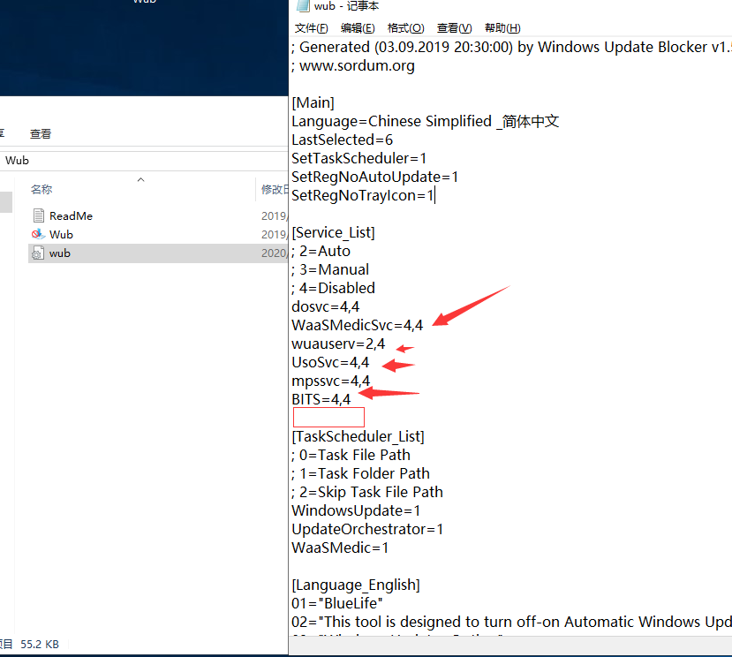
- 点击菜单-服务列表选项（关闭更新）
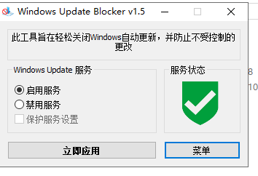
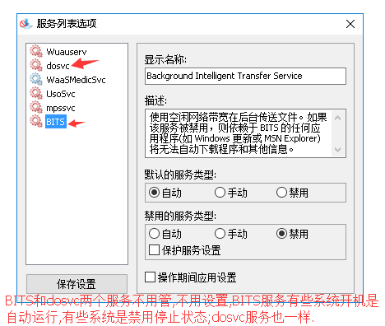
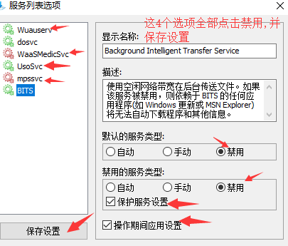
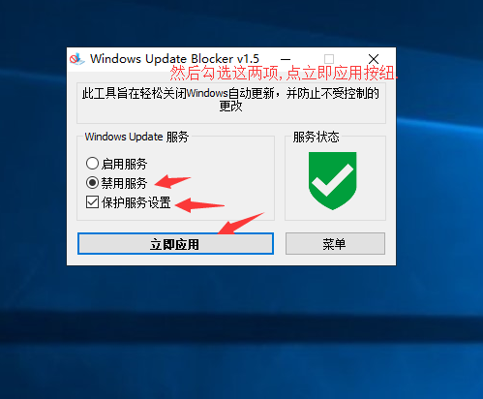
- 点击菜单的服务列表选项（开启更新）
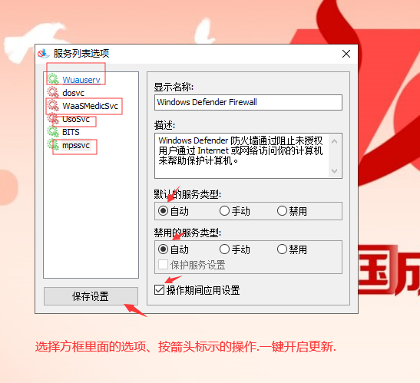
4.勾选启用服务,立即应用.
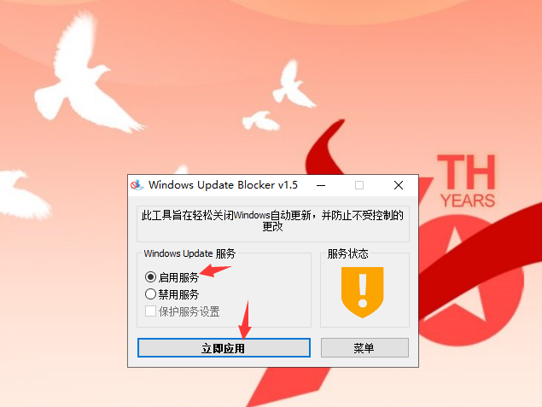

原文出处:
https://xwcadmin.com/post/96.html

